Fecha: viernes 09 de septiembre de 2016
Boletín de prensa Nº 198

POBLACION ADULTA MAYOR DE PASTO YA CUENTA CON UN NUEVO ESPACIO PARA UNA MEJOR CALIDAD DE VIDA

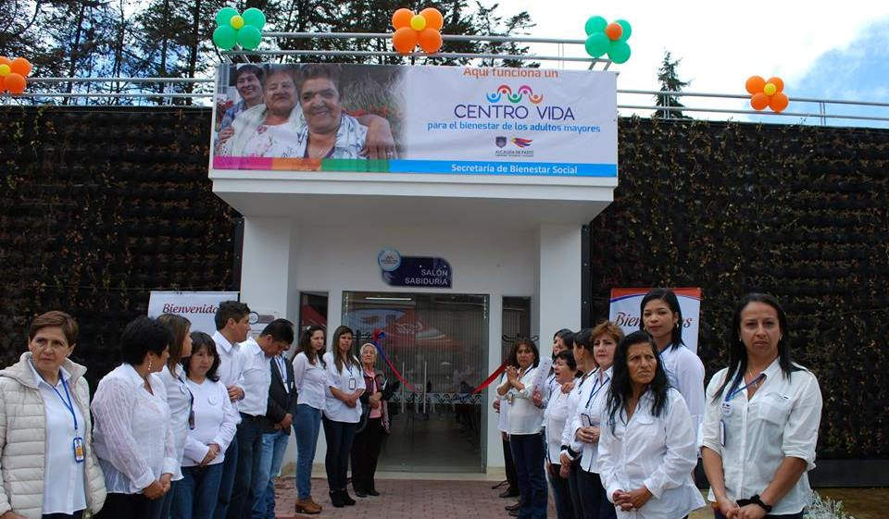

El alcalde de Pasto Pedro Vicente Obando Ordóñez, junto a la Gestora Social del municipio Martica Guerrero de Obando, inauguraron este viernes 9 de septiembre, el Centro Vida, un sitio para prestar atención especial a la población adulta mayor del municipio en temas lúdicos, culturales e incluso de salud.

El mandatario local aseguró que con la inauguración de este centro vida, su gobierno está reiterando su compromiso con la población adulta mayor de Pasto, para que tenga la garantía de ejercer su derecho a acceder a una gran cantidad de servicios que mejoren su calidad de vida. Dijo que esta población merece todo el respeto y consideración por su gran aporte a la sociedad durante toda su vida.

La Secretaría de Bienestar Social, Karol Eliana Castro Botero, explicó que el nuevo Centro Vida, tiene la capacidad de atender diariamente a 200 adultos mayores especialmente de los niveles 1 y 2 del sisben. Indicó que a través de este centro se ofrecerán, con personal idóneo e interdisciplinario, servicios de enfermería y estilos de vida saludable, así como talleres de ocio productivo a través de aulas de informática.

La funcionaria explicó que también se dispone de un aula de lectura y reposo, al igual que de otros escenarios agradables para el compartir y dialogar. A través del trabajo combinado con otras dependencias de la Administración Municipal también se ofrecerán otras opciones de entretenimiento de con actividades de cultura, recreación, arte y deporte.

La Secretaria de Bienestar Social indicó que a este tipo de servicios también podrán acceder las veredas y corregimientos, para ello se han abierto 17 nuevos grupos, para ampliar la atención e invitar a más adultos mayores a beneficiarse con esta iniciativa. Hasta el momento están focalizados más de 870 adultos mayores del municipio de Pasto.

La construcción del Centro Vida y su funcionamiento tienen una inversión cercana a los 16 mil millones de pesos, a través de los recursos recogidos con la “estampilla para el bienestar del adulto mayor”. Las nuevas instalaciones fueron bendecidas por el padre Jesús Mora, capellán de la cárcel municipal de Pasto.

El evento fue acompañado por una gran cantidad de beneficiarios del proyecto, además de los concejales Alexander Rassa, Manuel Prado, Ramiro López y Franky Eraso.

Información: Secretaria de Bienestar Social, Karol Eliana Castro Botero. Celular: 3132943022

Somos constructores de paz

PASTO ACOMPAÑARÁ A IBARRA EN LA CELEBRACIÓN DE SUS 410 AÑOS DE FUNDACIÓN

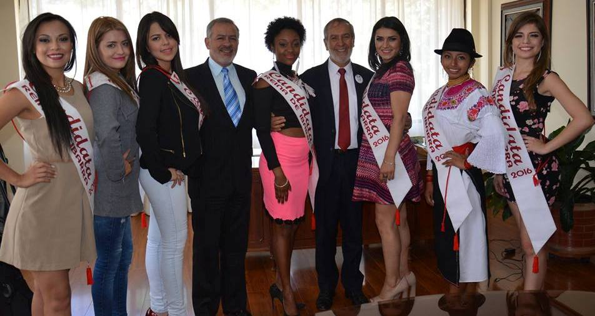

Una delegación en la que se distinguió la belleza de la mujer ecuatoriana, visitó en su despacho al alcalde de Pasto Pedro Vicente Obando Ordóñez, para invitarlo formalmente a la celebración de sus festividades que se comenzarán a partir del 15 de septiembre, con motivo los 410 años de fundación de la Villa de San Miguel de Ibarra, festividades que tendrá una variada programación cultural, deportiva, gastronómica, musical y dancística.

La delegación del vecino país estuvo encabezada por el presidente de la comisión de Turismo de Ibarra, Laureano Castro, quien en compañía de 7 de las candidatas a señorita Ibarra, convocó al alcalde de Pasto a visitar su ciudad y adicionalmente llevar una muestra del Carnaval de Negros y Blancos, a la “ciudad blanca” como es conocida la ciudad ecuatoriana.

El alcalde de Pasto se mostró complacido con esta visita especial y resaltó los lazos de hermandad y amistad que unen a las dos ciudades. Así mismo, a través de esta comisión, extendió una cordial invitación a toda la ciudadanía de Ibarra para que sigan visitando a Pasto, “comuníqueles a sus paisanos que Pasto es una ciudad que los espera con los brazos abiertos”.

Finalmente el señor Laureano Castro, envió un mensaje de solidaridad a toda Colombia, por el momento que vive el país, ad portas de un plebiscito refrendatorio de los acuerdos de Paz entre el Gobierno Nacional y las Farc. Dijo que esta no solo es una gran oportunidad para los colombianos, sino para todos los americanos.

Somos constructores de paz

EN PASTO CIUDADANOS REALIZAN PLANTÓN POR LOS DERECHOS HUMANOS

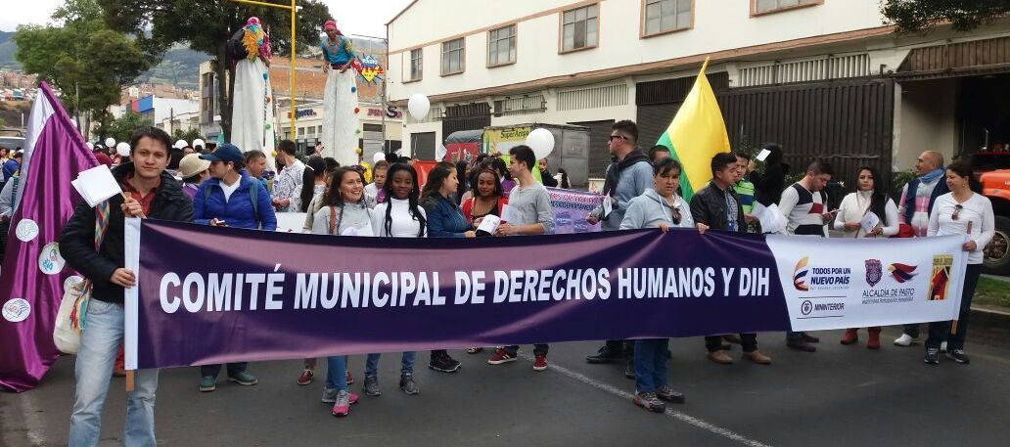

Con el objetivo de resaltar la importancia y vigencia de los Derechos Humanos, se realizó una movilización en conmemoración del Día Nacional de los Derechos Humanos, actividad que culminó en la Plaza de Nariño y donde participaron representantes de las instituciones y actores que pertenecen al Comité Municipal de Derechos Humanos de Pasto. La iniciativa fue desarrollada en el marco de la Semana por la Paz la cual se realiza en todo el país.

Amparo Chamorro, directora de Coordinar, entidad que trabaja con personas con discapacidad del departamento de Nariño, manifestó su alegría por la experiencia de inclusión. “Cuando hablamos de derechos humanos, tenemos que vincular a personas con y sin discapacidad, de esta manera vivimos una verdadera sociedad”.

Por otra parte, Juan Carlos Bravo Gómez, coordinador de la Casa de Justicia de Pasto, manifestó que la marcha fue una iniciativa del comité municipal y departamental de derechos humanos. “Hemos realizado un plantón con las universidades, entidades y organizaciones no gubernamentales con el propósito de recordar la trascendencia que tiene este tema en el contexto actual de Colombia”.
Somos constructores de paz

XX CARNAVAL ANCESTRAL QUILLASINGA, FERIA DEL MAÍZ Y PRODUCTOS DE LA TIERRA

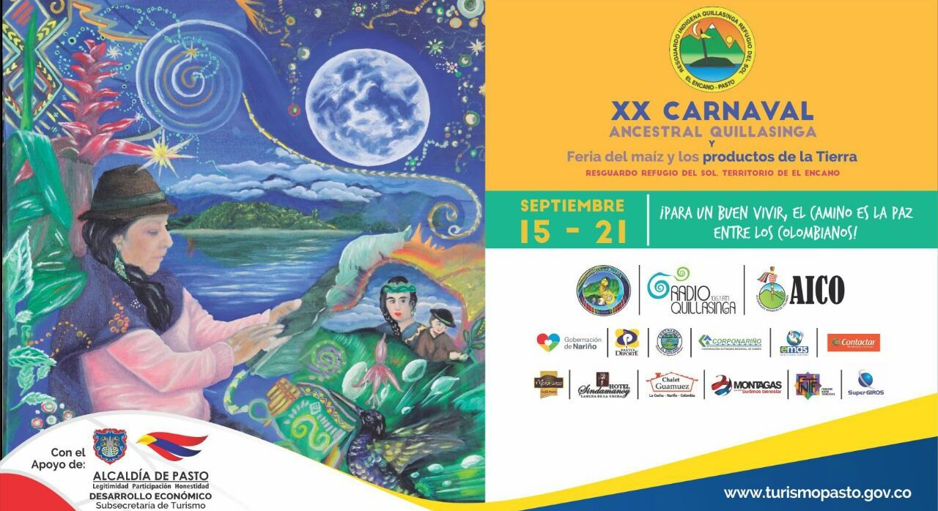

La Subsecretaría de Turismo de la Alcaldía de Pasto invita a la ciudadanía a participar del 15 al 21 de septiembre de 2016, del Vigésimo Carnaval Ancestral Quillasinga, Feria del Maíz y Productos de la Tierra, que se celebra en el Resguardo Indígena Quillasinga Refugio del Sol del corregimiento El Encano.

Este espacio cultural, es un homenaje a la mama quilla (mama luna) en el que a través de cantos, danzas, ofrendas y agradecimientos por la bondad, la luz, la guía y el cuidado del territorio, se reafirman las costumbres ancestrales.

La programación oficial está disponible en la página web: www.pasto.gov.co en las redes sociales, o en el Punto de Información Turística PIT ubicado en la Casa Don Lorenzo, esquina Plaza de Nariño.

Información: Subsecretaria Turismo, Elsa María Portilla Arias. Celular: 3014005333

Somos constructores de paz

CAPACITAN A MILITARES SOBRE NORMATIVIDAD DE JUNTAS DE ACCIÓN COMUNAL

La Secretaría de Desarrollo Comunitario de la Alcaldía de Pasto, desarrolló una jornada pedagógica con soldados y oficiales de la base militar de Chapalito, con el objeto de instruir y afianzar conocimientos en el tema de Juntas de Acción Comunal, su normatividad y funciones.

En la capacitación a la que asistieron más de 400 uniformados, también se trabajó el tema de territorialidad con enfoque étnico y sus jurisdicciones. De esta manera los miembros del Ejército Nacional, participaron activamente y resolvieron sus inquietudes frente a las autoridades que tienen las organizaciones campesinas, étnicas y negritudes.

Información: Secretaria de Desarrollo Comunitario, Paula Andrea Rosero Lombana. Celular: 3017833825

Somos constructores de paz

ENTREGAN NUEVAS ECOZONAS EN VIVIENDAS DE INTERÉS PRIORITARIO SAN LUIS Y SAN SEBASTIÁN

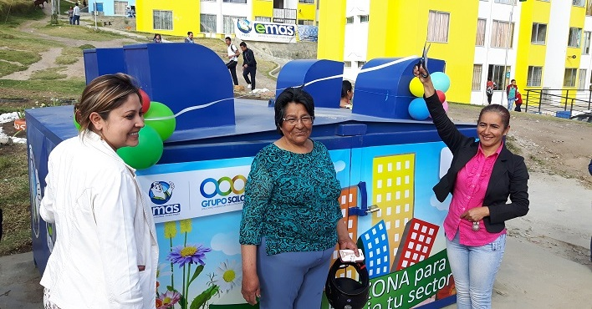

En un evento organizado por la Empresa Metropolitana de Aseo Emas y la Alcaldía Municipal, se inauguraron las nuevas Ecozonas en las viviendas de interés prioritario San Luis y San Sebastián, con el objetivo de optimizar la recolección de los residuos sólidos en este sector; ubicado al oriente de la ciudad.

Las Ecozonas están diseñadas para facilitar a los usuarios la disposición de los desechos y almacenar los residuos de forma segura en contenedores plásticos cada uno con capacidad de 1.100 litros, y mejor visualmente el sector en lo concerniente a aseo.

“15 días antes del lanzamiento socializamos a la comunidad el diseño, funcionamiento y beneficio que aporta las Ecozonas, pensando siempre en continuar prestando un servicio de calidad y así hemos logrado, que los habitantes del sector se apropien de esta nueva estrategia para cuidarlas y les den el mejor uso”, señaló la gerente de Emas; Ángela Paz Romero.

Los líderes de San Luis y San Sebastián se comprometieron a fomentar la cultura ambiental y agradecieron a la empresa por esta estrategia que permitirá realizar un manejo adecuado de los residuos por el bienestar de la comunidad.

Somos constructores de paz

Oficina de Comunicación Social
Alcaldía de Pasto

